ЗАЯВКА
ТЕХНИЧЕСКОЕ ЗАДАНИЕ

№ п/п | Наименование потребности | Единицы измерения | ТЗ (описание, состав) | Количество | Возможность аналога
1 | Щетка для чистки межплиточных швов и труднодоступных мест | шт | Размеры, мм 230  Материал ABS пластик, Волокно  Назначение: для улицы, универсальная, для унитаза, для стеклокерамики, для кафеля и плитки, для жалюзи, для металла, для плинтуса, для пола, для стен  Комплектация  Щетка 2  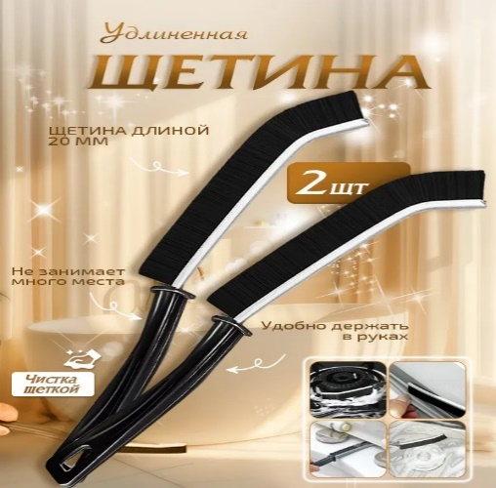 | 8 | да
2 | Органайзер для хранения косметики | шт | Количество отделений 7 шт  Ширина предмета: 8.5 см  Глубина предмета: 17 см  Высота предмета: 4 см  Будем выставлять в них продукцию на стойках МЦ на продажу  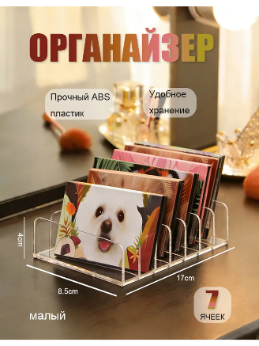 | 1 | да
  Цвет | прозрачный
  Материал изделия | abs-пластик
3 | Органайзер для палеток теней, косметики настольный | шт | Ширина предмета: 17 см  Глубина предмета: 4 см  Высота предмета: 12.5 см  Будем выставлять в них продукцию на стойках МЦ на продажу  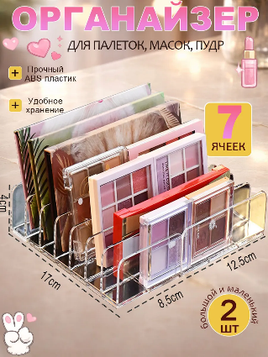 | 1 | да
4 | Термостойкие силиконовые коврики для стайлеров и фенов. | шт | Термостойкие силиконовые коврики для укладки волос. Защищают поверхности от нагретых стайлеров, фенов и выпрямителей. Выдерживают температуру до 300°C, не деформируются, легко очищаются. Подходят для домашнего и профессионального использования.  Артикул ВБ:791461494  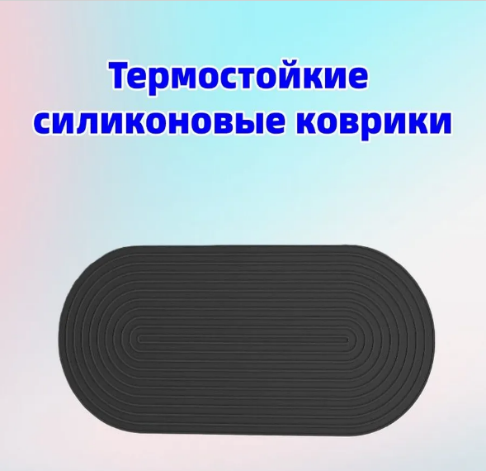 | 3 | да
3 | Рожок обувной | шт | Представляем вам рожок для обуви VALVI – незаменимый помощник для поддержания безупречного вида ваших любимых туфель! Изготовленный из прочного бука, этот рожок для обуви VALVI обеспечит вашим ботинкам идеальную форму и предотвратит деформацию. Благодаря своей простоте и эффективности, он станет незаменимым аксессуаром в уходе за обувью.  Артикул ВБ: 48810697  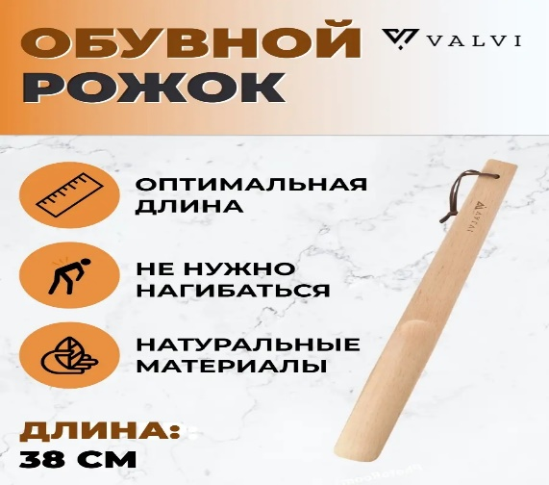 | 3 | Рожок обувной
  - Обоснование закупки: Прошу закупить органайзеры и вешалки для медицинского центра.

Место доставки, сроки и порядок поставки товара
3.1 Место доставки товара: Крым, Крым, г. Ялта, пгт. Оползневое, ул. Ген. Острякова, здн.9, к.1
3.2 Срок поставки по потребности
4. Общие сведения
4.1 Поставляемая продукция должна полностью соответствовать требованиям, указанным в Техническом задании.
12 Поставляемый Товар должен быть новым товаром. Качество товара должно соответствовать требованиям, установленным действующим законодательством Российской Федерации.
5.Требования к упаковке и маркировке
5.1 Товар должен доставляться в упаковке, принятой для данного вида продукции. Упаковка
должна обеспечить полную сохранность от всякого рода повреждений при перевозке, выполняемой в соответствии с нормами, установленными изготовителем.
5.2 Маркировка должна содержать информацию о наименовании Товара, весе/объеме, сроке
изготовления и сроке годности (если применимо), а также иную информацию, предусмотренную для данного вида.
6.Требования к гарантии и гарантийному сроку товара.
6.1 Гарантийный срок эксплуатации на товар составляет 7 дней и начинает исчисляться со дня подписания Заказчиком товаросопроводительных документов по форме Topг-12/ УПД. Если производителем Товара установлены стандартные гарантийные сроки, превышающие запрашиваемый гарантийный срок на Товар, то гарантийный срок на Товар устанавливается продолжительностью не менее срока, установленного производителем Товара.
7. Требования по соответствию товаров определенным стандартам.
7.1 Все поставляемые товары должны быть экологически безопасными, новыми, соответствовать требованиям нормативно-технических документов для данного вида продукции и иметь необходимые паспорта и сертификаты качества (в случае, если они подлежат обязательной сертификации).
8. Порядок расчётов
8.1 Цена Товара включает: стоимость доставки Товара по адресу Заказчика (при доставке учесть высоту зоны выгрузки (рампы) 97 см.), в том числе стоимость погрузку, перевозки, разгрузки, упаковки, маркировки, оформления сопроводительной документации, хранения, таможенные экспортные и импортные пошлины, все налоги, сборы, установленные законодательством РФ, действующие на момент поставки. А также любые иные расходы Поставщика, связанные с надлежащим исполнением обязательств по поставке. Расчеты осуществляется по безналичной форме в рублях РФ.

